ПРИНЯТО  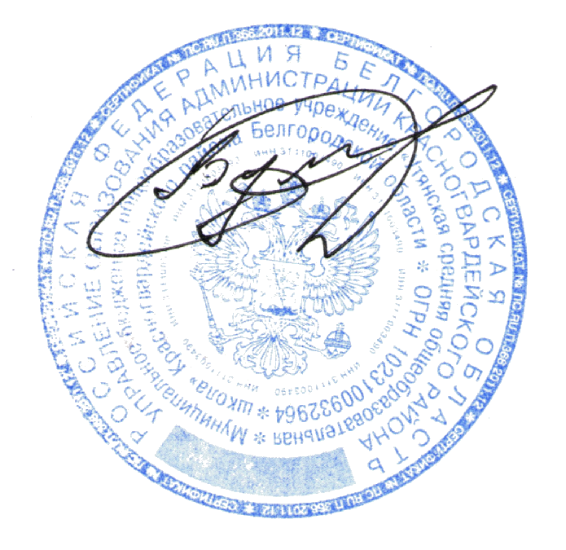  на заседании педагогического совета МБОУ «Утянская СОШ»  протокол №1 от 27.08.2021г. | УТВЕРЖДЕНО  приказом директора МБОУ «Утянская СОШ»  № 157 от 01.09.2021г.  Бурминов Ю.А.

П о л о ж е н и е
о родительском комитете класса
муниципального бюджетного общеобразовательного учреждения
«Утянская средняя общеобразовательная школа»
1. Общие положения.
Родительские комитеты создаются в целях содействия школе и семье в организации общего среднего образования детей. Они оказывают помощь педагогическому коллективу в обеспечении глубоких и прочных знаний у обучающихся основ наук, воспитании у школьников высоких нравственных качеств, сознательного отношения к труду, ответственности, организованности и дисциплины, культуры поведения в правовом, эстетическом, физическом воспитании обучающихся, охране их здоровья.
Родительский комитет класса руководствуется в своей работе Положением о родительском комитете, планом работы, решениями родительских собраний, рекомендациями педагогического совета, директора школы и классных руководителей.
2. Задачами родительских комитетов являются:
– укрепление связей между семьей и школой в целях установления единства воспитательного влияния на детей педагогическим коллективом школы и семьей;
– привлечение родительской общественности к активному участию в жизни школы, к организации педагогической пропаганды среди родителей и населения;
– оказание помощи в определении и защите социально незащищенных обучающихся.
3 Организация и содержание работы родительских комитетов.
3.1. Родительский комитет класса избирается общим собранием родителей класса в составе председателя и 2–4 членов.
3.2. Родительский комитет организует помощь:
– в укреплении связей педагогического коллектива с родителями обучающихся и общественностью;
– в организации питания;
– привлечении родителей к непосредственному участию в воспитательной работе со школьниками во внеучебное время;
– работе по профориентации обучающихся;
– осуществлении контроля за выполнением Устава школы;
– организации и проведении собраний, докладов, лекций для родителей, бесед по обмену опытом семейного воспитания;
– осуществлении мероприятий по укреплению хозяйственной и учебно-материальной базы школы, благоустройству и созданию в ней нормальных санитарно-гигиенических условий;
– проведении оздоровительных и культурно-массовых мероприятий с обучающимися в период каникул.
3.3. Родительский комитет составляет план работы на полугодие или на год. Его конкретное содержание определяется с учетом местных условий и задач, стоящих перед классом, параллелью или всем образовательным учреждением.
3.4. Родительский комитет класса вправе принимать свои решения при наличии на заседании не менее 2–3 его членов.
4. Права родительских комитетов.
Родительский комитет класса имеет право:
– устанавливать связь с администрацией школы по вопросам оказания помощи классу;
– вносить на рассмотрение директора и педагогического состава школы предложения по внешкольной и внеклассной работе с обучающимися, по организационно-хозяйственным вопросам, по улучшению работы педагогического коллектива с родителями обучающихся (директор школы и педагогический совет обязаны внимательно рассмотреть предложения родительского комитета и поставить его в известность о принятых решениях);
– созывать родительские собрания;
– принимать участие в решении вопросов по оказанию материальной помощи
– вызывать на заседание родительского комитета родителей обучающихся, имеющих неудовлетворительные итоговые оценки и неудовлетворительное поведение;
– организовывать дежурства родителей в школе и микрорайоне школы;
– вносить предложения классному руководителю по улучшению внеклассной работы с обучающимися, по улучшению работы с родителями обучающихся класса и заслушивать разъяснения классного руководителя по вопросам, интересующим родителей.

